

**Autorizar Comandos de Host ou Console via PayShield Manager e Console**

Índice

1. Autorizar comandos 3

1.1. Requisitos 3

1.2. Autorizar via payShield Manager 3

1.3. Autorizar via console 8

2. Observações 9

3. Release Notes 9

# Autorizar comandos

## Requisitos

* As configurações de segurança deverão estar habilitadas:

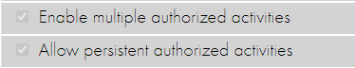

Enable multiple authorized activities: YES

Allow persistent authorized activities: YES

## Autorizar via payShield Manager

Acesso o payShield Manager e vá em Operational e LMK Operations, clique na engrenagem e depois em “Set Authorized Activities”, essa alteração poderá ser em Modo OnLine.

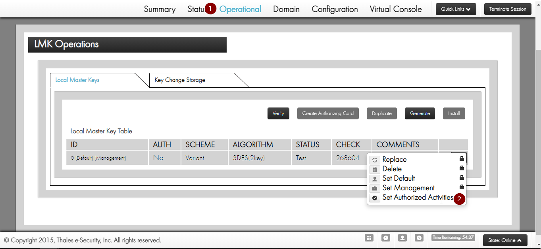

Será aberto a tela abaixo, veja que temos a aba Host e a aba Console.

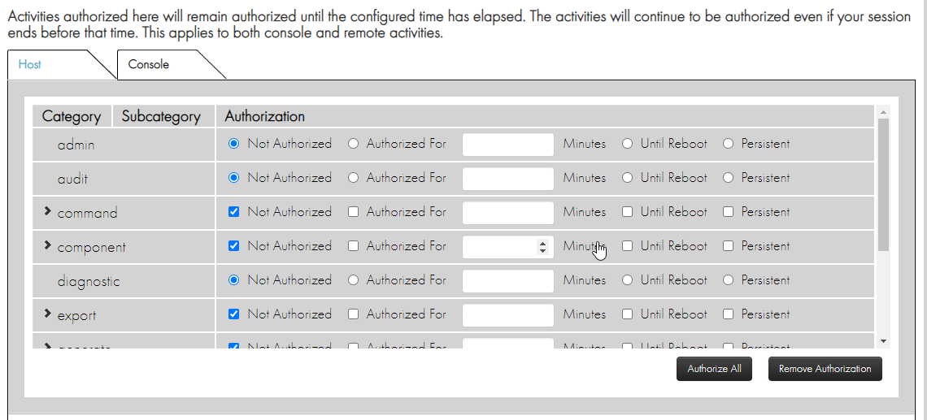

Já com as informações do que deseja autorizar, vá navegando nas opções:

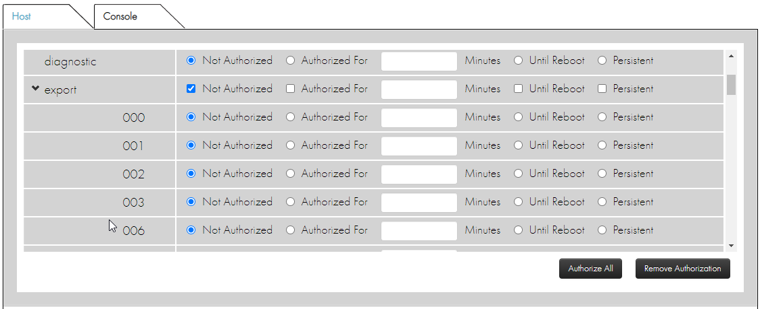

Exemplo: export.00a.host (ZEK Variant)

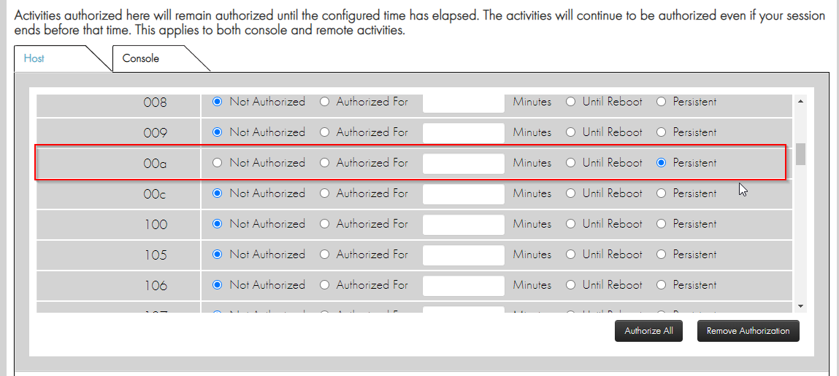

É possível liberar por até 9999 minutos, até que o HSM seja reiniciado ou permanente. Depois que escolher quais comandos deseja liberar clique em Next:

Observação: Você pode também liberar toda a raiz de export.

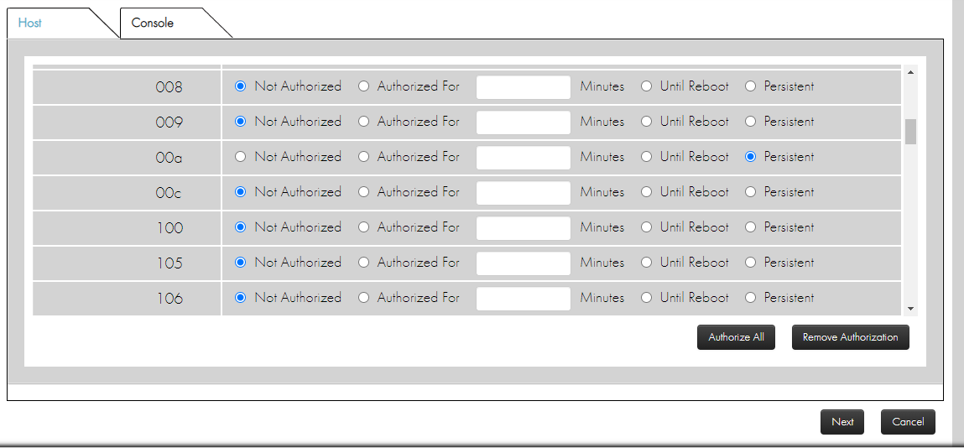

Exemplo import.p0.host (ZPK – KeyBlock)

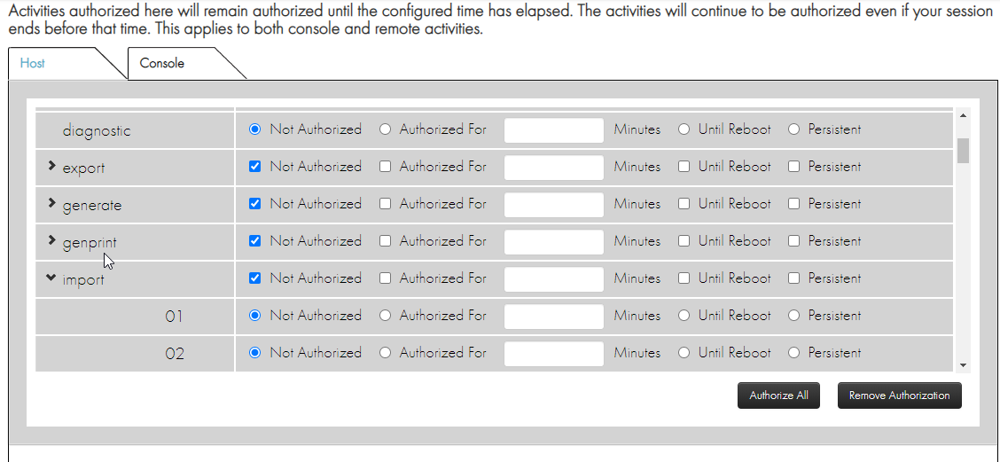

Depois que escolher quais comandos deseja liberar clique em Next:

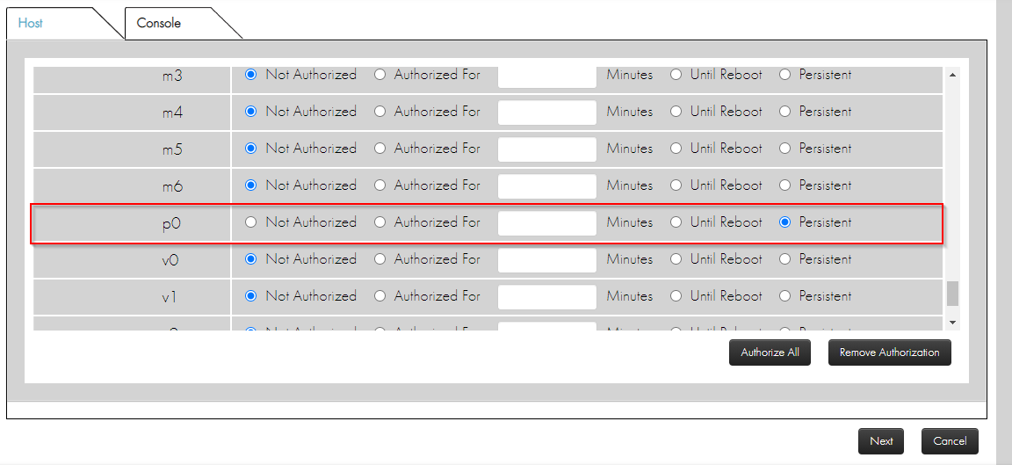

Será solicitado os Cartões:

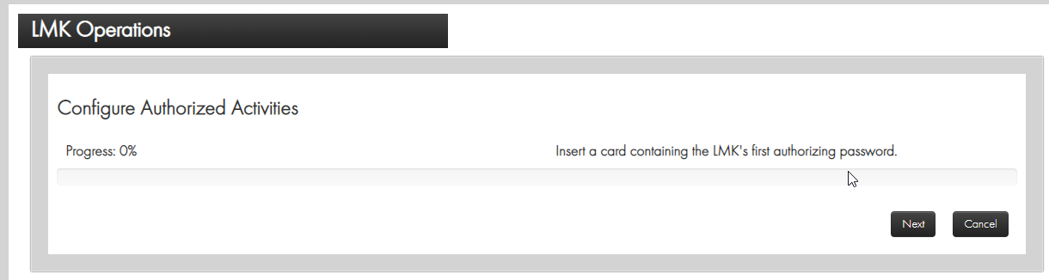

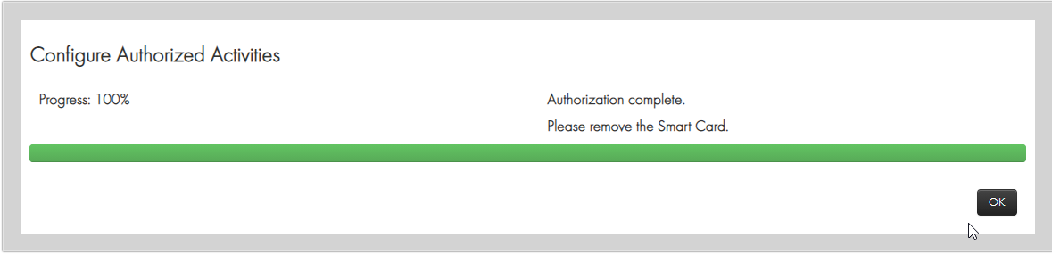

Ao clicar em OK, você será redirecionado para a página da LMK, onde poderá ver que existe 1 comando host autorizado.

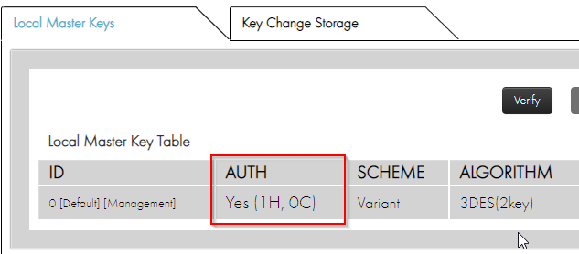

No comando va pela virtual console, também será possível ver o que está autorizado:

Online>va

Enter LMK id [0-1]: 0

The following activities are authorized for LMK id 00:

export.00a.host:persistent

## Autorizar via console

A autorização poderá ser feita no modo Online:

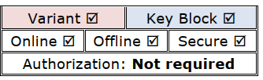

Digite o comando a e escolha a opção a ser liberada, vamos utilizar o exemplo de export.00a.host (ZEK Variant).

Legenda: **Entrada Manual**

|  |
| --- |
| Online>a  Enter LMK id [0-1]: 0  No activities are authorized for LMK id 00.  List of authorizable activities:  generate genprint component import  export pin audit admin  diagnostic misc command  Select category: **export**  host console  Select interface or <Return> for all: **host**  rsa 000 100 200  300 400 001 002  102 202 302 402  602 003 103 203  105 205 305 405  505 605 705 805  905 006 106 206  306 406 506 606  107 207 607 807  907 008 108 208  009 109 209 309  409 509 609 709  809 909 **00a** 30b  00c 10c 30d 40d  50d 70d 80d 90d  Select sub-category or <Return> for all:**00a**  Enter time limit for export.00a.host, or <Return> for permanent: **<Return>**  Make host activity persistent? [Y/N]: **y**  Enter additional activities to authorize? [Y/N]: **N**  The following activities are pending authorization for LMK id 00:  export.00a.host:persistent  First officer:  Insert card and press ENTER:  Enter PIN: ****  Second officer:  Insert card and press ENTER:  Enter PIN: ****  The following activities are authorized for LMK id 00:  export.00a.host:persistent  Online> |

# Observações

1. Ao obtar por autorizar o um comando como por exemplo: import.p0.host (ZPK – KeyBlock), se desejarem realizar o importe de uma BDK 1 será necessário autorizar também o import.b0.host.
2. Orientamos que o comando de host RA (Cancel Authorized Activities), seja removido do HSM.

# Release Notes

|  |  |  |
| --- | --- | --- |
| **Autor** | **Descrição** | **Data** |
| Evelin Possas | Criação | 08/04/2021 |
| Evelin Possas | Inclusão do comando via Console | 09/04/2021 |